Körperliche Untersuchung/Anamnese
(rot markiert optional, da nur bei Männern erfragt)

Körperliche Untersuchung:
Prostatavolumen: xx ml
Abdomen/Voroperationen: xxxx, Narben/Hernien?
Wunden/Hautverhältnisse: xxx
Hals und Bauchumfang: xxx
Sturzgefahr: xxxx

Anamnese:
Externer Urologe: xx, Hausarzt: xxx
Weitere behandelnde Ärzte: zB Kardiologie xx, Pneumologie: xx, usw.
Allergien: xx (aus CAVE übernehmen)
Raucheranamnese: xx
Suchtmittel: xx
Beruf/Familie/Wohnsituation: xx
Blutungs- und Thromboserisiko: ja/nein xx
Erektion: xx, SHIM: xx
Miktion/Kontinenz: xx
Stuhlgang: xx
Gewichtsverlust: xx
REA/IPS Status: xx
Grippeimpfung/Covid-Impfung: xx
Kontraindikation Cyclokapron: ja/nein

Stuhlregulation
3 Tage präoperativ Beginn mit Movicol 1 Beutel am Morgen (nicht am OP-Tag)
Bei vorbekannter Obstipation: 2 Beutel Movicol am Morgen
- Rezept in BENE Sprechstunde abgeben und erläutern

Zuweisung Kardiologie

Nebst den bereits erfassten Screenings bitte einfügen:

- Sind akut symptomatische Herzerkrankungen vorhanden?
(Tabelle siehe unten, falls eine davon vorhanden Kardiokonsil) 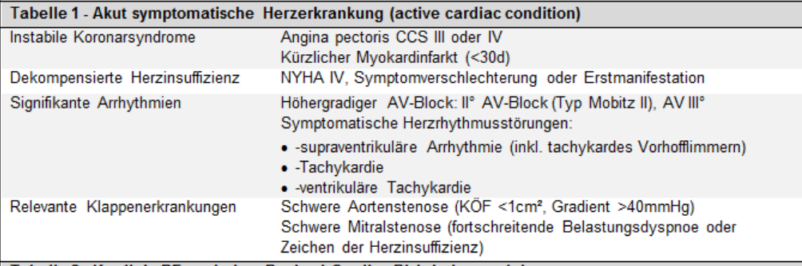
- MET erfassen:
Wenn Score unter 4 Kardiokonsil
Wenn Score 4 oder höher Kardiale Risikofaktoren gemäss Tabelle 2 checken, wenn mehr als 3 zutreffend sind Kardiokonsil
